

DUNAJ – stara cesarska prestolnica

SREDNJA ŠOLA SLOV. BISTRICA, PROGRAM ZA DIJAKE, 18. 4. 2020

Program:
Odhod avtobusa izpred Srednje šole Slovenska Bistrica ob 5.00 uri zjutraj. Vožnja v smeri Šentilja. Prestop meje, nadaljevanje vožnje mimo Gradca in naprej proti Dunaju z vmesnim postankom. Po prihodu na Dunaj se najprej ustavimo pri dvorcu SCHÖNBRUNN - sprehod po parkih. Sledi panoramska vožnja proti središču mesta in krožna vožnja po Ringu; mimo opere, parlamenta, mestnega teatra, mestne hiše, Univerze,.... Ustavili se bomo tudi pri KUNSTHAUS WIEN in si ogledali MUZEJ HUNDERTWASSER. Nato pa peš skozi mestno jedro: kompleks dvorca Hofburg, Goethejev spomenik, španska jahalna šola in avguštinska cerkev, mimo grobnice Habsburžanov… Še mimo cerkve sv. Petra do znamenite katedrale SV. ŠTEFANA.
Sledi obisk Albertine in ogled stalne razstave od Moneta do Picasa ter občasnih razstav; Helen Levit…
Prosti čas za samostojno raziskovanje mesta, nakup spominka ali pa čas za obisk muzeja moderne umetnosti (MUMOK) oziroma obisk dunajskega muzeja umetnostne zgodovine (Kunsthistorisches Museum)… Povratek proti domu, vožnja z vmesnimi postanki. Prihod domov v kasnejših večernih urah.

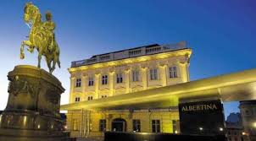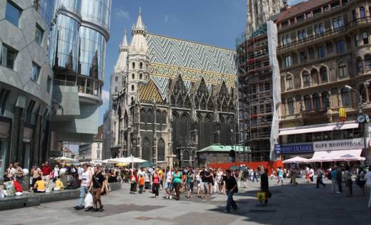

CENA: 39 EUR pri najmanj 43 dijakih,
48 EUR pri najmanj 37 dijakih,
53 EUR pri najmanj 30 dijakih.

Cena vkljuČuje: prevoz s turističnim avtobusom, cestnine, parkirnine in dajatve, zavarovanje za primer posledic nezgode, slovensko vodenje in organizacijo.
Vključena vstopnina: za Kunsthaus Wien in strošek rezervacije za Albertino.

Možna doplačila:
- za ogled soban v Schönbrunnu = cca. 8,50-11 EUR/dijaka (Imperial ali Grand tour).
(potrebno je potrditi formular)
- zavarovanje rizika odpovedi = 2 EUR (ob prijavi).

Vstop v Albertino je za dijake mlajše od 19 let brezplačen. Plača se le strošek rezervacije. Strokovno vodenje po zbirkah ali audio guide proti doplačilu.
Ista pravila (brezplačen vstop za dijake mlajše od 19 let, za hitrejši vstop je včasih potrebno plačilo rezervacije) veljajo tudi za muzej moderne umetnosti in dunajski muzej umetnostne zgodovine.

Riziko odpovedi se lahko uveljavlja z ustreznim, uradnim potrdilom v primeru višje sile, kot je bolezen, poškodba, smrt v ožji družini, elementarne nesreče ipd.. Veljajo pogoji evropske zavarovalnice. Podrobnejši pogoji (zavarovalna brošura) so na voljo v naših poslovalnicah in na spletni strani: www.sajko-turizem.si

Odgovorni organizator: SAJKO TURIZEM d.o.o., Trg svobode 22, 2310 Slov. Bistrica
TRANSAKCIJSKI RAČUN: 04430-0000403149, sklic: SI00 1804-2020
------------------------------------------------------------------------------------------------------------------
ROK PRIJAVE: do 24. 9. 2019.
Prvi obrok, akontacija v višini 20€, se plača na šoli do dogovorjenega termina, preostali znesek se pporavna s položnico, e-klikom ali v turistični agenciji najkasneje 14 dni pred odhodom.
Obveznost poravnate na TRR turistične agencije Sajko (podjetje Sajko Turizem, d.o.o.) pod istim sklicem SI00 1804-2020 (zapisano zgoraj).

Osebni dokument za potovanje: veljavna slovenska osebna izkaznica ali veljaven slovenski potni list.

